- Vijesti
- Konstituirajuća sjednica Vijeća Zavoda za znanstveni i umjetnički rad HAZU u Đakovu

Konstituirajuća sjednica Vijeća Zavoda za znanstveni i umjetnički rad HAZU u Đakovu
- Ispis
Objavljeno: 30. svibnja 2017.
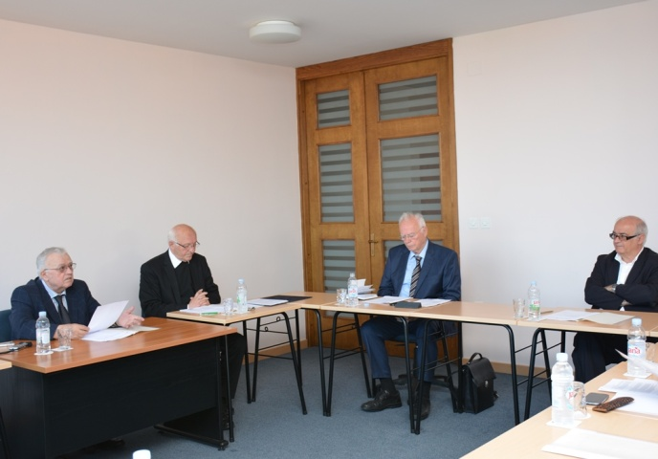ĐAKOVO (TU) - Konstituirajuća sjednica Vijeća Zavoda za znanstveni i umjetnički rad Hrvatske akademije znanosti i umjetnosti u Đakovu održana je 30. svibnja u zgradi Središnje nadbiskupijske i fakultetske knjižnice. Osnivanje Zavoda HAZU u Đakovu započelo je prije dvije godine, a osnovan je aktom potpisivanja Ugovora 25. listopada 2016. godine. Osnivači su Đakovačko-osječka nadbiskupija, županije Osječko-baranjska i Brodsko-posavska te gradovi Slavonski Brod i Đakovo.
U Vijeće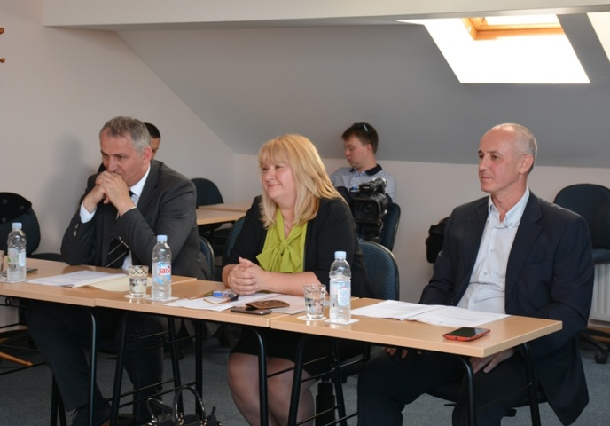 Zavoda Predsjedništvo HAZU još je u ožujku imenovalo predložene članove: uime HAZU to su akademik Franjo Šanjek, koji je voditelj Zavoda i ujedno predsjednik Vijeća, akademici Slavko Matić i Krešimir Nemec; uime Đakovačko-osječke nadbiskupije prof. dr. sc. Vladimir Dugalić, ispred Osječko-baranjske županije dr. Vladimir Šišljagić, uime Brodsko-posavske županije dr. Anica Vukašinović, uime grada Slavonskog Broda prof. dr. Tomislav Galeta, uime grada Đakova prof. Mirko Ćurić. U Vijeću je i prof. dr. Pero Aračić, koji je od ranije upravitelj Zavoda.
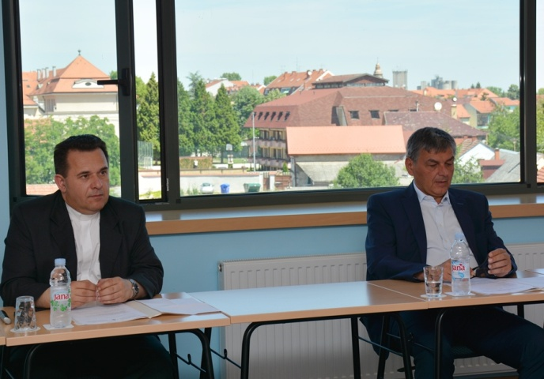Zadaće Zavoda su istraživanje na humanističkim i društvenim znanostima i to posebno teologija, crkvena povijest, vrijednosna kretanja, tradicija i modernitet, napose aktualna društvena pitanja te njegovanje i promicanje interdisciplinarnosti zajedničkog rada. Isto tako, u nadleštvu Zavoda su organiziranja znanstvenih skupova i savjetovanja i objavljivanje rezultata, rekao je upravitelj prof. dr. Pero Aračić. Tijekom konstituirajuće sjednice posebno su istaknuta i najavljena dva znanstvena skupa: veliki znanstveni simpozij o demografskim kretanjima u pet županija istočne Hrvatske, koji je planiran za 1. prosinca 2017. i znanstveni skup o đakovačkom biskupu Pavi Sučiću (1830. - 1834.), u suorganizaciji Đakovačko-osječke nadbiskupije, Zavoda za kulturu vojvođanskih Hrvata iz Subotice te Znanstvenog zavoda Hrvata u Mađarskoj u Pečuhu. Među planovima za 2018. godinu među ostalim je istaknuto izlaženje prvog Godišnjaka Zavoda, kao i Zbornika o demografskim kretanjima.
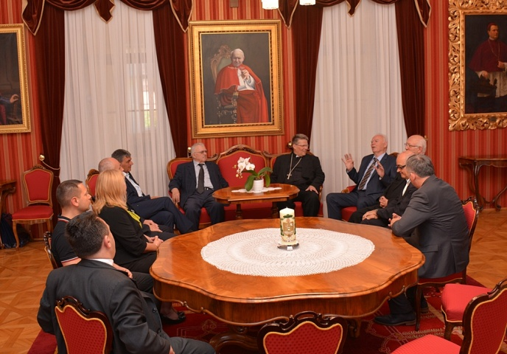Po završetku konstituirajuće sjednice članove Vijeća u Nadbiskupskom domu u Đakovu primio je nadbiskup Đuro Hranić.
„Potpisivanjem Ugovora 25. listopada 2016. godine odano je priznanje biskupu Strossmayeru kao graditelju suvremene Hrvatske. Dugo se čekalo na Strossmayera iako su njegove zasluge za Hrvatsku velike. Neki su nadbiskupi imali više posjeda od njega, ali on je svoje dao narodu i zato mu treba odati priznaje, a naglasiti sve ono što je on učinio“, rekao je ovom prigodom akademik Šanjek.
„Jedna od prvih aktivnosti đakovačkog Zavoda HAZU organizacija je simpozija o demografskom i gospodarskom stanju istoka Hrvatske koji će se održati 1. prosinca. Ovdje ćemo dati svoj doprinos, a veseli me što će se uključiti svih pet županija, a i sva četiri zavoda HAZU na području Slavonije: Osijek, Vinkovci, Požega i Đakovo“, rekao je upravitelj Zavoda prof. dr. Pero Aračić.
„U središtu Zavoda lik je Josipa Jurja Strossmayera - izučavanje njegova života, rada, djelovanja, svega onoga gdje se on doticao. Naravno, taj rad proteže se i na društvene, humanističke, znanosti, izučavanje općih društvenih problema, primjerice demografije, kao i svega onoga što je u središtu zbivanja vjerskog nauka, nauka Crkve. Puno posla predstoji ovom Zavodu“, kazao je među ostalim član Vijeća župan Šišljagić. A. Banović
